En cumplimiento de lo previsto en el artículo 34 de los vigentes Estatutos de la Mutualidad General de la Abogacía, se convoca REUNIÓN TERRITORIAL previa a la Asamblea General, para el próximo día 21 DE JULIO a las TRECE HORAS, en la Sede Colegial –c/ Tamarindos, 17 y 19- con el siguiente:

Orden del Día

1.- Texto de los asuntos cuya aprobación se va a someter por la Junta de Gobierno a la Asamblea General.

2.- Elección de 3 representantes de los mutualistas en la próxima Asamblea General que se celebrará en Madrid el día 3 de octubre de 2020.

3.- Ruegos y preguntas.

Asimismo le significo que, hasta el mismo día de la celebración de la reunión, los Sres. Mutualistas, podrán examinar la documentación relativa a los asuntos incluidos en el número 1 del Orden del Día, estando a su disposición para ello en la Secretaría Colegial, la “Memoria 2019” y el “Documento de Trabajo”.

Cádiz, a 13 de julio de 2020.

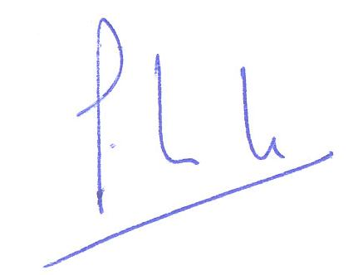
Fdo.: Pascual Valiente Aparicio.
Decano.

